CHƯƠNG IX. ĐỊA LÍ CÁC NGÀNH KINH TẾ
Bài 17
PHÂN BỐ DÂN CƯ VÀ ĐÔ THỊ HÓA TRÊN THẾ GIỚI
(01 tiết)

1. MỤC TIÊU
1.1. Năng lực
a. Năng lực chung
- Tự chủ và tự học: vận dụng kiến thức để giải quyết các vấn đề thực tế.
- Giao tiếp và hợp tác: thông qua thông qua các hoạt động nhóm và phương pháp dạy học thảo luận, dạy học dự án, seminar...
- Giải quyết vấn đề và sáng tạo: thông qua các hoạt động phát hiện vấn đề, nêu giả thuyết/giả định, tìm lôgic trong giải quyết vấn đề, đề xuất được giải pháp giải quyết vấn đề, đánh giá giải pháp giải quyết vấn đề, giải quyết vấn đề mới và thách thức, tự học về lí thuyết và công cụ địa lí.
b. Năng lực địa lí
* Nhận thức khoa học địa lí
- Phân tích được tác động của các nhân tố tự nhiên, kinh tế- xã hội đến sự phân bố dân cư.
- Trình bày được khái niệm, phân tích được các nhân tố tác động đến đô thị hóa và ảnh hưởng của đô thị hóa đến sự phát triển kinh tế- xã hội và môi trường.
* Tìm hiểu địa lí
- Nhận xét và giải thích được sự phân bố dân cư thế giới thông qua bản đồ, tài liệu, bảng số liệu.
- Sử dụng các công cụ địa lí học: Thiết lập được công thức tính mật độ dân số và tính được mật độ dân số của một lãnh thổ.
* Vận dụng kiến thức, kĩ năng đã học
- Cập nhật thông tin và liên hệ thực tế: Phân tích thông tin để hiểu rõ tác động đô thị hóa tới môi trường, đặc biệt là các nước đang phát triển.
- Vận dụng được các kiến thức, kĩ năng địa lí để giải quyết một số vấn đề thực tiễn phù hợp với trình độ học sinh và ứng xử phù hợp với môi trường sống.
1.2. Phẩm chất
- Có ý thức, niềm tin, trách nhiệm thông qua việc quan tâm, ủng hộ và cùng tuyên truyền các chính sách dân số của quốc gia.
- Nhận thức được những ảnh hưởng của đô thị thị hóa

2. THIẾT BỊ DẠY HỌC VÀ HỌC LIỆU

a. Giáo viên
- Bản đồ mật độ dân số các nước trên thế giới, năm 2020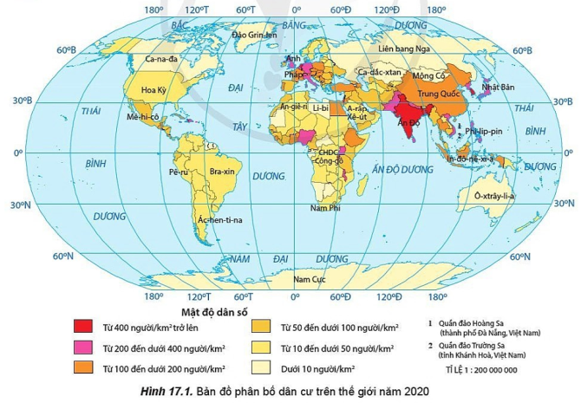

- Video: Sự đô thị hóa và tương lai Vance Kite
https://www.youtube.com/watch?v=5DoGQw8qB0U
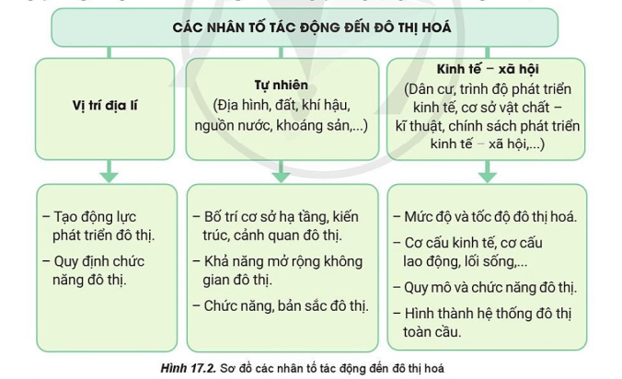
- Sơ đồ các nhân tố tác động đến đô thị hóa
- Tư liệu về các siêu đô thị: Top 15 siêu đô thị thế giới https://www.youtube.com/watch?v=aZhDnEl1m24
- Phiếu học tập làm việc nhóm
- Bài trình chiếu
- Băng keo trong, nam châm gắn bảng
- Bài đọc về ….
- Tiêu chí đánh giá sản phẩm vận dụng ở nhà
- Trò chơi

b.Học sinh
- Giấy note để làm việc cá nhân
- Bút màu để làm việc nhóm
- Sách giáo khoa và vở ghi
- Dụng cụ truy cập Internet, quét mã QR
- Cài đặt Google Earth trên thiết bị điện tử

3. TIẾN TRÌNH DẠY HỌC
Hoạt động 1: Mở đầu (3-5 phút)
- Mục tiêu:
- Giúp HS gợi nhớ được một số kiến thức về dân cư trên thế giới
- Kết nối bài học mới.
b) Sản phẩm:
- HS trả lời 8 câu hỏi để tìm ra được từ khóa “Đô thị hóa”
c) Tổ chức thực hiện:
- Bước 1: Chuyển giao nhiệm vụ:
+ GV phổ biến luật chơi: Có 8 câu hỏi tương ứng với 8 ô chữ hàng ngang. Trả lời đúng câu hỏi, ô chữ hàng ngang được mở ra, trong đó có chứa 1 chữ cái của từ khóa. Trả lời đúng 8 câu hỏi, 8 chữ cái của từ khóa sẽ được mở ra. Sắp xếp 8 chữ cái đó thành một cụm từ có nghĩa – đó là từ khóa cần giải mã.
+ Lưu ý: Có thể giải mã từ khóa bất kỳ lúc nào khi đã chắc chắn đáp án. Nếu giải mã sai sẽ mất lượt tham gia.
- Bước 2: Thực hiện nhiệm vụ:
+ HS lần lượt trả lời 8 câu hỏi:
- Quốc gia đang đứng thứ 2 trên thế giới trong bảng xếp hạng dân số các nước và vùng lãnh thổ? ẤN ĐỘ (1,4 tỉ dân _2022)
- Dân số trong độ tuổi từ 15 đến 60 tuổi, được gọi là nguồn: LAO ĐỘNG
- Tên gọi khác của tháp dân số? THÁP TUỔI
- Sự chênh lệch giữa tỉ suất nhập cư và tỉ suất xuất cư gọi là gia tăng dân số gì? CƠ HỌC
- Mức chênh lệch giữa tỉ suất sinh thô và tỉ suất tử thô gọi là tỉ suất tăng: TỰ NHIÊN
- Cơ cấu dân số nào thể hiện được trình độ dân trí và học vấn của người dân? VĂN HÓA
- Dân số thế giới tăng lên hay giảm đi là do yếu tố sinh đẻ và TỬ VONG
- Hiện tượng dân số có số người 65 tuổi trở lên chiếm từ 7% trở lên trong tổng số dân là GIÀ HÓA dân số.
+ Sau hiệu lệnh “Hết”, HS được giơ tay trả lời.
-Bước 3: Báo cáo, thảo luận:
Từ khóa giải mã: ĐÔ THỊ HÓA
 |  | A | N | Đ | O
 |  | L | A | O | Đ | O | N | G
T | H | A | P | T | U | O | I
 |  | C | O | H | O | C
T | U | N | H | I | E | N
 | V | A | N | H | O | A
 | T | U | V | O | N | G
 |  | G | I | A | H | O | A
-Bước 4: Nhận xét, đánh giá
GV khích lệ HS và dẫn nhập kết nối bài mới

Hoạt động 2: Hình thành kiến thức mới (30 phút)

Hoạt động 2.1: Tìm hiểu các nhân tố tác động đến phân bố dân cư
a) Mục tiêu:
- Thiết lập được công thức tính mật độ dân số và tính được mật độ dân số của một lãnh thổ.
- Nhận xét và giải thích được sự phân bố dân cư trên thế giới thông qua bản đồ.
- Phân tích được tác động của các nhân tố tự nhiên, kinh tế - xã hội đến sự phân bố dân cư.
b) Sản phẩm: Trả lời 2 câu hỏi và Hoàn thành PHT (Phụ lục)
ĐÔI BẠN CÙNG TIẾN: ……………………………………………………………
Sự phân bố dân cư
Công thức tính MĐDS |  | Tình hình phân bố dân cư trên thế giới
Các nhân tố ảnh hưởng
Tự nhiên | Ảnh hưởng | KT-XH | Ảnh hưởng
c) Tổ chức thực hiện:
-Bước 1: Chuyển giao nhiệm vụ:
+ Hình thành đôi bạn cùng tiến
+ Quan sát hình 20 SGK/Tr60, thảo luận và hoàn thành PHT
- Bước 2: Thực hiện nhiệm vụ:
+ 2 HS ngồi cùng bàn ghép thành “Đôi bạn cùng tiến”
+ Thảo luận và hoàn thành PHT trong 5 phút
+ GV quan sát và hỗ trợ (nếu có)
- Bước 3: Báo cáo, thảo luận:
+ GV thu tất cả PHT và chọn ngẫu nhiên 1 cặp lên bảng trình bày
+ Các cặp còn lại bổ sung (nếu có)
- Bước 4: Nhận xét, đánh giá, chính xác hóa hoạt động học tập của học sinh:
+ GV nhận xét và chuẩn kiến thức
+ HS ghi/dán nội dung vào vở

Hoạt động 2.2: Tìm hiểu về Đô thị hóa
a) Mục tiêu:
- Trình bày được khái niệm đô thị hóa
- Phân tích thông tin để hiểu rõ tác động đô thị hóa tới kt-xh và môi trường, đặc biệt là các nước đang phát triển.
b) Sản phẩm:
- Khái niệm đô thị hóa
- Bảng thông tin về các nhân tố ảnh hưởng đến đô thị hóa;
- Sơ đồ tư duy về ảnh hưởng của ĐTH đến KT-XH và MT
c) Tổ chức thực hiện:
- Bước 1: Chuyển giao nhiệm vụ:
+ Nhiệm vụ 1: Xem clip https://www.youtube.com/watch?v=U3hHdunQLuM và dựa vào thông tin mục a, trình bày khái niệm đô thị hóa.
+ Nhiệm vụ 2: 2 HS ngồi cùng bàn, căn cứ hình 17.2, phân tích các nhân tố ảnh hưởng đến đô thị hóa và lấy ví dụ minh họa các biểu hiện của đô thị hóa.
+ Nhiệm vụ 3: Đọc thông SGK, phân tích ảnh hưởng của ĐTH đến KT-XH và MT.
- Bước 2: Thực hiện nhiệm vụ:
* Nhiệm vụ 1: Làm việc cá nhân
ĐTH là quá trình KT-XH, biểu hiện là sự tập trung dân cư vào đô thị với số lượng và qui mô ngày càng lớn.
* Nhiệm vụ 2: Làm việc theo nhóm đôi (2 HS cùng bàn): 2 HS ngồi cùng bàn, căn cứ hình 17.2, phân tích các nhân tố ảnh hưởng đến đô thị hóa và lấy ví dụ minh họa các biểu hiện của đô thị hóa.
* Nhiệm vụ 3: Làm việc theo nhóm 4 (2 bàn quay lại): phân tích ảnh hưởng của ĐTH đến KT-XH và MT trên giấy A3
- Bước 3: Báo cáo, thảo luận:
+ GV lần lượt gọi cá nhân/nhóm 2/nhóm 4 bất kỳ lên trình bày, cá nhân/nhóm 2/nhóm 4 còn lại bổ sung (nếu có)
+ HS ghi/dán nội dung vào vở ghi
- Bước 4: Nhận xét, đánh giá, chính xác hóa:
GV cho các nhóm đánh giá và cho điểm chéo SĐTD ở nhiệm vụ 2 theo vòng tròn
Hoạt động 3: Luyện tập (5 phút)
a) Mục tiêu:
- Vẽ được biểu đồ kết hợp.
- Phân tích được biểu đồ, số liệu thống kê về dân số, xử lí số liệu.
b) Sản phẩm:
a. Tỉ lệ dân thành thị của thế giới giai đoạn 1950 -2020
Đơn vị: %
Năm | 1950 | 1970 | 1990 | 2020
Thế giới | 100 | 100 | 100 | 100
Trong đó:  Số dân thành thị | 29,6 | 36,6 | 43 | 56,2
b. BIỂU ĐỒ THỂ HIỆN QUY MÔ DÂN SỐ THẾ GIỚI VÀ TỈ LỆ DÂN THÀNH THỊ THẾ GIỚI
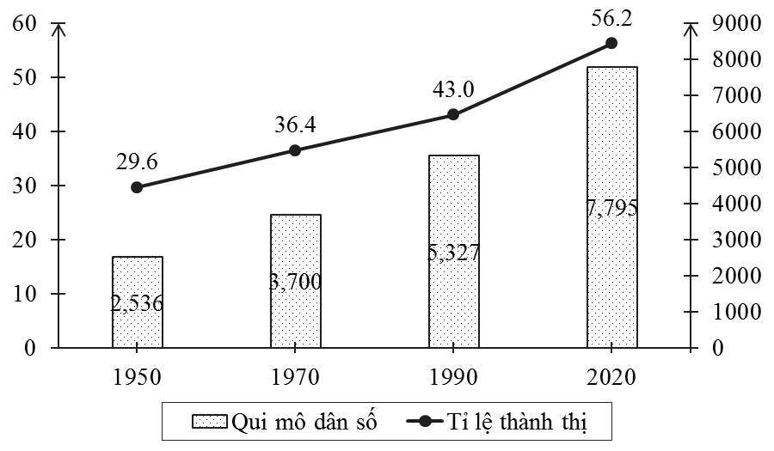
%
Triệu người
Năm

c. Nhận xét và giải thích:
+ Qui mô dân số thế giới tăng liên tục (d/c)
+ Tỉ lệ dân thành thị tăng nhanh liên tục (d/c)
* Qui mô dân số và tỉ lệ dân thành thị thế giới tăng là do:
+ Các nước đang phát triển chiếm phần lớn dân số và tỉ lệ gia tăng tự nhiên khá cao.
+ Trình độ phát triển kinh tế và mức sống ngày càng cao.
+ Đời sống được cải thiện và tiến bộ về y tế làm giảm nhanh tỷ lệ tử vong, trong khi tỷ lệ sinh vẫn còn cao.
+ Quá trình CNH, hiện đại hóa được đẩy mạnh, nhịp độ đô thị hóa nhanh.
…
c) Tổ chức thực hiện:
- Bước 1: Chuyển giao nhiệm vụ:
+ Cá nhân thực hành vẽ và nhận xét trên 1 mặt A4/1 tờ giấy vở ghi
- Bước 2: Thực hiện nhiệm vụ:
+ Cá nhân HS vẽ biểu đồ và nhận xét
+ GV quan sát và hỗ trợ (nếu có)
- Bước 3: Báo cáo, thảo luận: GV thu lại tất cả và chọn 1 sản phẩm của 1 hoặc 2 sản phẩm trình bày
- Bước 4: Nhận xét, đánh giá và chính xác hóa: GV nhận xét và cho điểm công khai. Những bài còn lại GV sẽ chấm và trả ở tiết kế tiếp.
Hoạt động 4: Vận dụng
a) Mục tiêu: Phân tích thông tin để hiểu rõ tác động đô thị hóa tới môi trường, đặc biệt là các nước đang phát triển, trong đó có Việt Nam.
b) Sản phẩm:
Phần trả lời 2 câu hỏi của HS
c) Tổ chức thực hiện:
- GV gửi link video cho HS tham khảo
- HS tự thành lập nhóm 4 người
- Về nhà thảo luận và trả lời bằng văn bản đánh máy hoặc viết tay trên khổ giấy A4.
- Thời gian nộp bài: Đầu giờ tiết kế tiếp (nộp giấy) và nộp trước 1 ngày của tiết sau (nộp link)
4. RÚT KINH NGHIỆM
5. PHỤ LỤC
PHIẾU HỌC TẬP
ĐÔI BẠN CÙNG TIẾN: ……………………………………………………………
Sự phân bố dân cư
Công thức tính MĐDS |  | Tình hình phân bố dân cư trên thế giới
Dân số  MĐDS = ------------ (người/km²)  Diện tích |  | Rất không đồng đều:  - Tập trung đông: Nam Á, Đông Á, ĐNA, Tây và Trung ÂU…  - Thưa thớt: Bắc Á, châu Đại Dương…
Các nhân tố ảnh hưởng
Tự nhiên | Ảnh hưởng | KT-XH | Ảnh hưởng
Đktn (Đất, nước, khí hậu…)  Tntn (phong phú hay hạn chế; giàu hay nghèo, ….) | Tạo điều kiện thuận lợi hoặc gây trở ngại cho sự cư trú của con người | - Trình độ phát triển của lực lượng sản xuất;  - Tính chất nền KT  - Lịch sử khai thác lãnh thổ;  - Di cư | - Quyết định việc phân bố dân cư  - Sự phân bố dân cư phụ thuộc chặt chẽ vào nó;  - Nơi nào hình thành lâu đời thường dân cư đông  - Có thể làm thay đổi tỉ trọng dân số một khu vực, châu lục, quốc gia.

TIÊU CHÍ ĐÁNH GIÁ BÀI TẬP Ở NHÀ
STT | Tiêu chí | Điểm
STT | Tiêu chí | 1 | 2 | 3 | 4 | 5
1 | Bố cục trên khổ A4 cân đối, hợp lí.
2 | Có tên nhóm và tên thành viên đầy đủ, ghi đẹp, ấn tượng ở 1 góc sản phẩm
3 | Nêu được ít nhất 3 vấn đề tiêu cực đang diễn ra ở đô thị nước ta mà bài làm nhắc đến liên quan đến các vấn đề kinh tế, xã hội, môi trường
4 | Đề cập đến nguyên nhận, hậu quả, giải pháp một cách ngắn gọn và tiêu biểu
5 | Chữ viết rõ, dễ đọc, thể hiện tính thẩm mỹ cao. Hoặc đánh máy khung văn bản rõ ràng, ý gọn, nộp đúng thời hạn
TƯ LIỆU DẠY HỌC
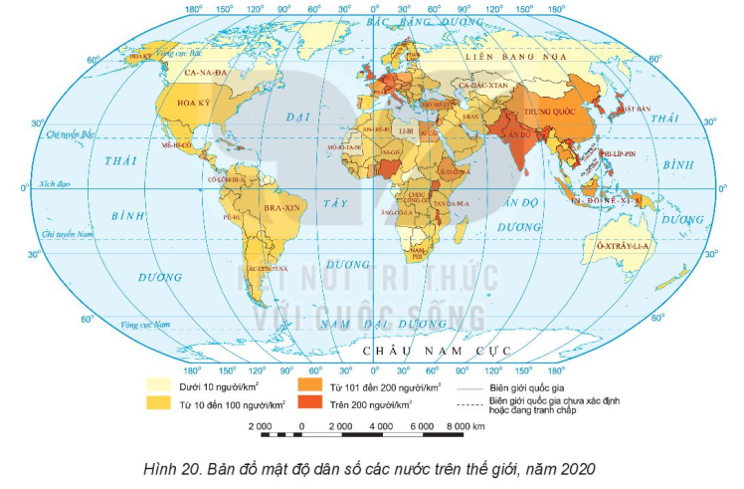
Hệ thống tranh ảnh
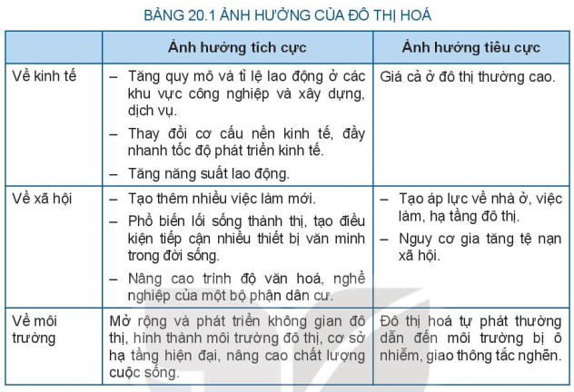
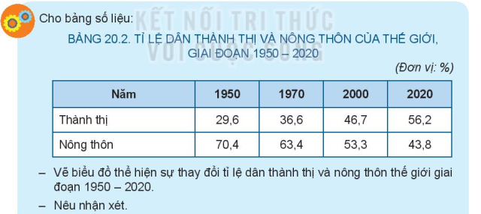

- Các link video:

Đô thị hóa - Những vấn đề đặt ra: https://www.youtube.com/watch?v=88dx_AvEbmI

Đô thị hóa - Hãy là động lực đừng là gánh nặng: https://www.youtube.com/watch?v=Agr6o9z_IE4&t=197s

Sự đô thị hóa và tương lai Vance Kite: https://www.youtube.com/watch?v=5DoGQw8qB0U&t=128s

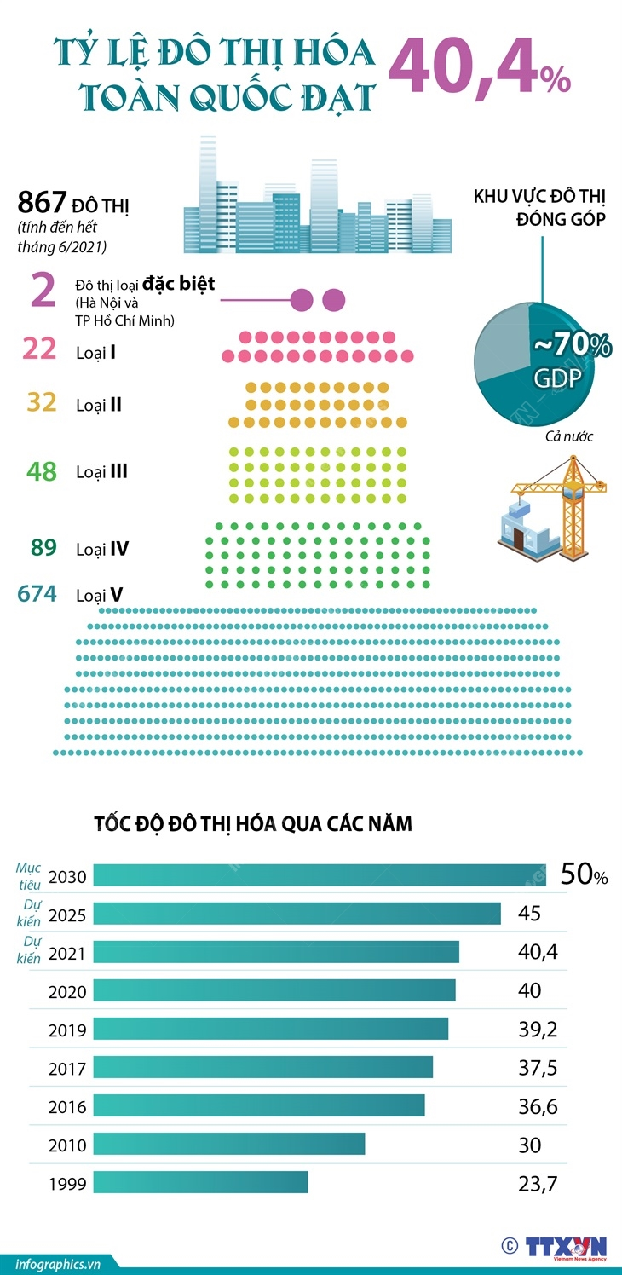
Tạo điều kiện thuận lợi hoặc khó khăn cho đô thị hóa.

